**Ονομασία Έργου: NearCourt**

**Project Plan**

**Έκδοση: v0.1**

|  |  |  |
| --- | --- | --- |
| Μέλος | Αριθμός Μητρώου | Έτος φοίτησης |
| ΣΚΑΓΚΟΣ ΙΩΑΝΝΗΣ | 1072611 | 4ο |
| ΣΑΡΙΔΑΚΗΣ ΓΕΩΡΓΙΟΣ | 1072478 | 4ο |
| ΣΤΕΡΓΙΟΥ ΓΕΩΡΓΙΟΣ | 1072503 | 4ο |

*Scrum Master: Σκάγκος Ιωάννης*

*Product Owner: Στεργίου Γεώργιος*

*Quality manager: Σαριδάκης Γεώργιος*

*Developers: Άτομο Χ, Άτομο Y.*

|  |  |  |
| --- | --- | --- |
| **Τυπικά Υποέργα** | **Περιγραφή Υποέργου** | **Διεκπεραίωση από:** |
| *TY1* | *Επικοινωνία με τον πελάτη* | *Σκάγκος Ιωάννης* |
| *TY2* | *Επιλογή Τεχνολογιών και Περιβαλλόντων Υλοποίησης* | *Σκάγκος Ιωάννης,Στεργίου Γεώργιος, Σαριδάκης Γεώργιος, Άτομο Χ, Άτομο Y.* |
| *TY3* | *Σχεδιασμός Λειτουργιών Χρήστη* | *Σκάγκος Ιωάννης,Στεργίου Γεώργιος, Άτομο Χ.* |
| *TY4* | *Σχεδιασμός Λειτουργιών Συντονιστή* | *Σαριδάκης Γεώργιος, Άτομο Y..* |
| *TY5* | *Δημιουργία Mock up Screens* | *Σκάγκος Ιωάννης,Άτομο Χ.* |
| *TY6* | *Σχεδιασμός Βάσης Δεδομένων* | *Στεργίου Γεώργιος, Σαριδάκης Γεώργιος,Άτομο Y.* |
| *TY7* | *Λεπτομερής σχεδιασμός όλων των λειτουργιών της εφαρμογής* | *Σκάγκος Ιωάννης,Στεργίου Γεώργιος, Σαριδάκης Γεώργιος,Άτομο Χ, Άτομο Y.* |
| *ΤΥ8* | *Ενημέρωση Πελάτη πριν την ανάπτυξη του κώδικα.* | *Σκάγκος Ιωάννης.* |
| *TY9* | *Ανάπτυξη κώδικα για λειτουργίες Χρήστη* | *Σκάγκος Ιωάννης ,Άτομο Χ,Στεργίου Γεώργιος(εντάσεται μετά το τέλος των ΤΥ11,ΤΥ12).* |
| *TY10* | *Ανάπτυξη κώδικα για λειτουργίες Συντονιστή* | *Σαριδάκης Γεώργιος,Άτομο Y.* |
| *TY11* | *Ανάπτυξη Βάσης Δεδομένων* | *Στεργίου Γεώργιος.* |
| *TY12* | *Αναζήτηση Δεδομένων και εισαγωγή στην Βάση Δεδομένων* | *Στεργίου Γεώργιος.* |
| *TY13* | *Σύνδεση Βάσης Δεδομένων με Εφαρμογή και Σύνδεση Επιμέρους Λειτουργιών Εφαρμογής.* | *Σκάγκος Ιωάννης,Στεργίου Γεώργιος, Σαριδάκης Γεώργιος, Άτομο Χ, Άτομο Y.* |
| *TY14* | *Δημιουργία Χάρτη για περιβάλλον εφαρμογής* | *Σαριδάκης Γεώργιος,Άτομο Y.* |
| *TY15* | *Νέα επικοινωνία με τον πελάτη για ενημέρωση Προόδου.* | *Σκάγκος Ιωάννης.* |
| *TY16* | *Διορθώσεις Σύμφωνα με Απαίτησης Πελάτη* | *Σκάγκος Ιωάννης,Στεργίου Γεώργιος, Σαριδάκης Γεώργιος, Άτομο Χ, Άτομο Y.* |
| *TY17* | *Test Εφαρμογής* | *Σκάγκος Ιωάννης,Στεργίου Γεώργιος, Σαριδάκης Γεώργιος, Άτομο Χ, Άτομο Y.* |
| *TY18* | *Διόρθωση μικρών σφαλμάτων και Bugs* | *Σκάγκος Ιωάννης,Στεργίου Γεώργιος, Σαριδάκης Γεώργιος, Άτομο Χ, Άτομο Y.* |
| *TY19* | *Test εφαρμογής από τον πελάτη* | *Σκάγκος Ιωάννης.* |
| *TY20* | *Διορθώσεις Σύμφωνα με Απαίτησης Πελάτη* | *Σκάγκος Ιωάννης,Στεργίου Γεώργιος, Σαριδάκης Γεώργιος, Άτομο Χ, Άτομο Y.* |
| *TY21* | *Τελική παράδοση Λογισμικού και Παρουσίαση.* | *Σκάγκος Ιωάννης,Στεργίου Γεώργιος, Σαριδάκης Γεώργιος, Άτομο Χ, Άτομο Y.* |



Εικόνα 1 : Gantt Chart (ολόκληρο)

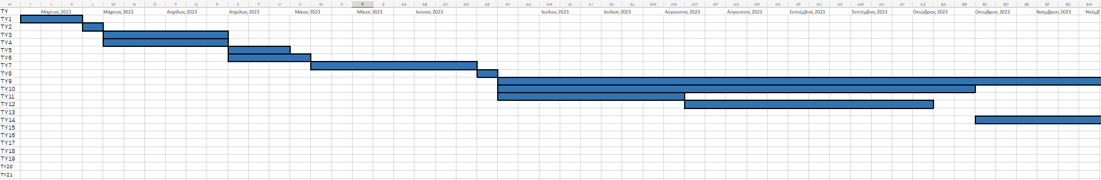

Εικόνα 2 : Gantt Chart (μέρος 1)

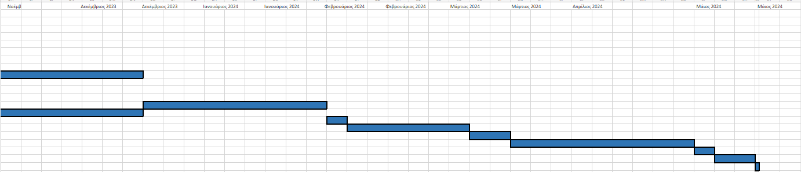

Εικόνα 3 : Gantt Chart (μέρος 2)



Εικόνα 4 : Pert Chart (ολόκληρο)

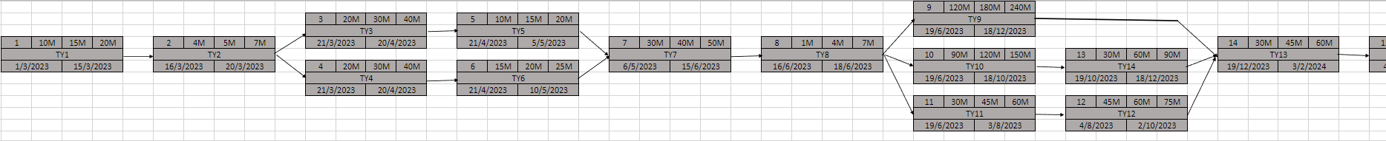

Εικόνα 5 : Pert Chart (μέρος 1)

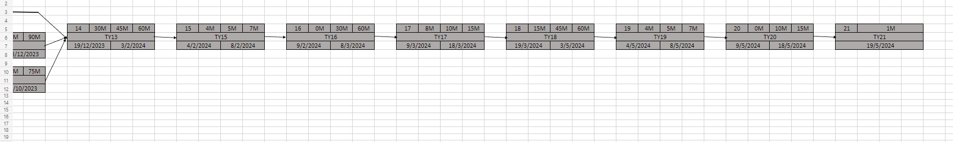

Εικόνα 5 : Pert Chart (μέρος 2)

*Eκτίμηση κόστους εφαρμογής*

1. Αρχικά ορίστηκε ότι η ομάδα υλοποίησης θα αποτελείται από πέντε μέλη, τα οποία θα εργάζονται πάνω στο έργο με πλήρης απασχόληση (8 ώρες ημερησίως επί πενθήμερης εβδομαδιαίας εργασίας ).Το ποσό το οποίο θα δαπανάται για την αμοιβή του κάθε ατόμου, υπολογίστηκε στα 1.705 ευρώ μεικτά το μήνα (συμπεριλαμβανόμενων των ασφαλιστικών εισφορών και των φόρων) για τους 2 υπαλλήλους με λιγότερη εμπειρία και στα 3.100 ευρώ μεικτά το μήνα (συμπεριλαμβανόμενων των ασφαλιστικών εισφορών και των φόρων) για τους 3 υπαλλήλους με την μεγαλύτερη εμπειρία. Οι μηνιαίες μισθοδοσίες όπου θα δαπανηθούν θα είναι 19 συνολικά, 15 μήνες εργασίας όπου χρειάζεται το έργο 3 δώρα και περίπου ένας μήνας αδειών. Συνεπώς θα δαπανηθούν 241.490 Ευρώ συνολικά για την αμοιβή της ομάδας υλοποίησης.
2. Τα έξοδα για την προώθηση της συγκεκριμένης εφαρμογής αφορούν κυρίως τον τομέα των social media και θα ανέρχονται περίπου στο ποσό των 15.000 ευρώ.
3. Επιπλέον, δαπάνες θα αποτελέσουν τα έξοδα για τη βάση δεδομένων και τις άδειες για τους χρήστες, καθώς και τα software licenses της εφαρμογής. Η πρόσθεση των παραπάνω ανέρχεται στο συνολικό ποσό των 3.000 ευρώ.
4. Ο εργασιακός χώρος στον οποίο θα στεγάζεται η υλοποίηση του έργου θα πρέπει να συμπεριληφθεί στις δαπάνες. Το ενοίκιο του χώρου σε συνδυασμό με την επίπλωση, την παροχή ενέργειας , την ύδρευση, την καθαριότητα του χώρου και την ασφάλεια κτιρίου έχουν ως σύνολο εξόδων το ποσό των 1.100 ευρώ μηνιαία και συνεπώς 15.400 ευρώ στο εύρος των 15 μηνών υλοποίησης του έργου.
5. Τέλος, λόγο της αυστηρής ημερομηνίας παράδοσης του έργου, είναι πολύ πιθανό πολλές φορές να χρειαστεί από τα μέλη της ομάδας υλοποίησης, να εργαστούν υπερωρίες ακόμη και αργίες. Έτσι είναι ανάγκη, να ενταχθεί στα εκτιμώμενα κόστη η αμοιβή της επιπλέον χρέωσης αυτής, όπου υπολογίζετε στα 20.000 ευρώ.

Έτσι το συνολικό εκτιμώμενο κόστος εφαρμογής ανέρχεται στα 294.890 ευρώ